Proiectul didactic al lecției
Disciplina: Matematică
Clasa: a XI-a, profil uman
Numărul lecției în modul (conform proiectării didactice de lungă durată): 100
Durata lecției: 45 min.
Subiectul lecției: RECAPITULARE (Capitolul 3: Paralelism în spațiu, Capitolul 4: Matrice, determinați, aplicații, Capitolul 5: Perpendicularitate în spațiu)
Unități de competență:
3.1. Identificarea în diverse situații a tipurilor de matrice, determinanți și sisteme de ecuații liniare studiate.
3.2. Calcularea determinanților de ordinul doi, trei.
3.3. Modelarea unor situații practice, a unor procese reale, inclusiv din domeniul economic, antreprenorial, tehnic, care necesită asocierea unui tabel de date cu reprezentarea matriceală.
3.4. Rezolvarea unor ecuații, a unor sisteme de ecuații, utilizând algoritmii de calcul al matricelor /determ.
3.5. Stabilirea unor condiții de compatibilitate și/sau incompatibilitate a unor sisteme de ecuații liniare și utilizarea unor metode adecvate de rezolvare a acestora.
3.6. Aplicarea matricelor, a determinanților și a sistemelor de ecuații liniare pentru a studia și a explica procese sociale, economice, antreprenoriale.
3.7. Justificarea unui demers/ rezultat obținut sau indicat cu matrice, determinanți, sisteme de ecuații.
4.1. Descrierea pozițiilor relative ale punctelor, ale dreptelor, ale figurilor în plan și spațiu, ale planelor în spațiu în situații reale și/sau modelate.
4.2. Identificarea și utilizarea terminologiei și a notațiilor aferente relației de paralelism în spațiu.
4.3. Reprezentarea în plan a unor configurații geometrice plane și/sau spațiale, utilizând instrumentele.
4.4. Utilizarea criteriilor de paralelism al dreptelor, al dreptelor și planelor, al planelor în rezolvarea problemelor, în situații reale și/sau modelate.
4.5. Identificarea figurilor plane din cadrul figurilor spațiale în contextul relației de paralelism
4.6.Aplicarea relației de paralelism în spațiu pentru a studia / explica procese sociale, fizice, antreprenoriale.
4.7. Justificarea unui demers/ rezultat obținut sau indicat referitor la paralelismul în spațiu, la argumentări.
5.1. Recunoașterea și descrierea pozițiilor relative ale punctelor, ale dreptelor, ale figurilor în plan și spațiu, ale planelor în spațiu în contextul relației de perpendicularitate în spațiu în situații reale și/sau modelate.
5.2. Identificarea și utilizarea terminologiei și a notațiilor aferente relației de perpendicularitate în spațiu în diverse contexte.
5.3. Reprezentarea în plan a unor configurații geometrice plane și/sau spațiale în contextul relației de perpendicularitate în spațiu.
5.4. Utilizarea proprietăților și criteriilor de perpendicularitate a dreptelor, a dreptelor și planelor, a planelor în rezolvarea problemelor, în situații reale și/sau modelate.
5.5. Calcularea lungimilor de segmente și a măsurilor de unghiuri în plan și spațiu (unghiul dintre două drepte, unghiul dintre o dreaptă și un plan, unghiul dintre două plane, unghiul diedru) în situații reale și/sau modelate.
5.6. Aplicarea relației de perpendicularitate în spațiu pentru a studia și a explica procese sociale, fizice, economice, chimice, antreprenoriale.
5.7. Justificarea unui demers/ rezultat obținut sau indicat privind perpendicularitatea în sațiu.
Obiectivele lecției: La finele lecției, elevii vor fi capabili:
O.1. – să opereze cu terminologia aferentă capitolelor paralelism și perpendicularitate în spațiu, matrice și determinanți;
O.2. – să rezolve exerciții cu aplicarea criteriilor de paralelism și perpendicularitate în spațiu și operații cu matrici, calculul determinanților aplicând regulile studiate anterior;
O.3. – să argumenteze rezultatele obținute la rezolvarea exercițiilor și problemelor apelând la raționament, creativitate și gândire critică.
Tipul lecției: lecție de formare a capacităților de analiză-sinteză a cunoștințelor
Tehnologii didactice:
- Forme: frontală, individual;
- Metode: metoda RAI, exercițiului; algoritmizarea; metoda lucrului cu fișe, exercițiu interactiv.
- Mijloace de învățământ:
- I. Achiri, V. Ciobanu, P. Efros, V. Garit, V. Neagu, N. Prodan, D. Taragan, A. Topală. Matematică, manual pentru clasa a XI-a, Chișinău, editura Prut, 2020, reeditare
- Computerul; Proiectorul sau tabla interactivă; Fișa cu sarcini, posterul cu sarcini.
Evaluarea: formativă, evaluare orală și în scris, produse, răspuns oral, exercițiu rezolvat; sarcină independentă cu apreciere cu note.

Scenariul lecției
Etapele activității didactice | Obiective | Demersul acțional al lecției | Timp | Tehnologia realizării  (Metodă/Formă de activitate/Resurse)
Evocare | O.1.  O.3. | - Salutul. Momentul organizatoric. Captarea inițială a atenției elevilor;  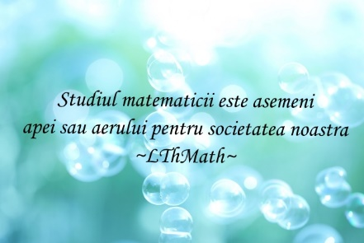  - Verificarea temei pentru acasă;  - Formularea obiectivelor ( în corelare cu tipul lecției);  O.1. – să opereze cu terminologia aferentă capitolelor paralelism și perpendicularitate în spațiu, matrice și determinanți;  O.2. – să rezolve exerciții cu aplicarea criteriilor de paralelism și perpendicularitate în spațiu și operații cu matrici, calculul determinanților aplicând regulile studiate anterior;  O.3. – să argumenteze rezultatele obținute la rezolvarea exercițiilor și problemelor apelând la raționament, creativitate și gândire critică. | 5 min | Conversația euristică  Metoda exercițiului  frontal
Reflecție | O.1.  O.3.  O.2. | - Aplicații.  Se recapitulează prin metoda RAI, materialul teoretic la capitolele: Capitolul 3: Paralelism în spațiu, Capitolul 4: Matrice, determinați, aplicații, Capitolul 5: Perpendicularitate în spațiu  Se propune elevilor rezolvarea sarcinilor:  BAC 2024, test pentru exersare (1) 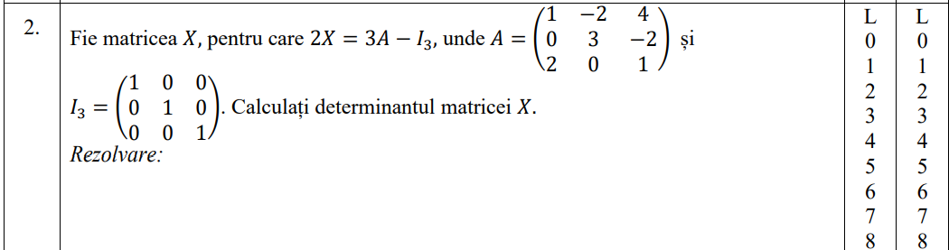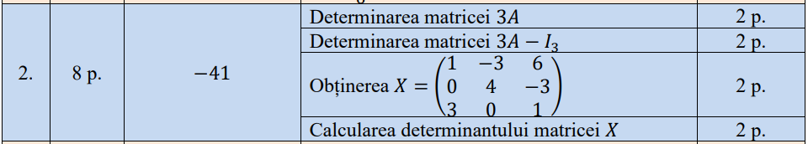  BAC 2024, test pentru exersare (2)  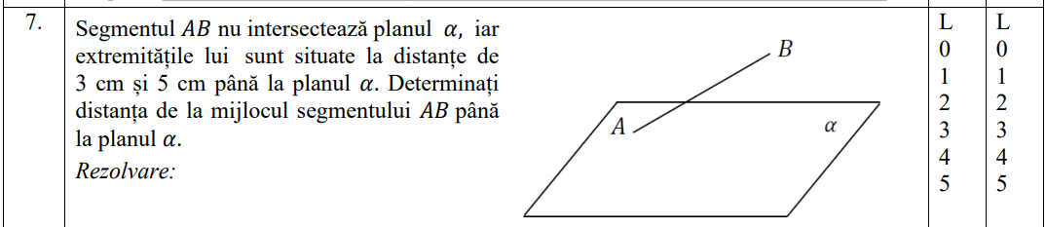  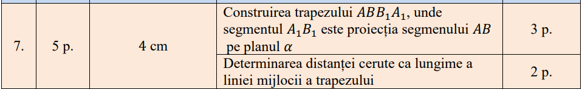  BAC 2024, pretestare  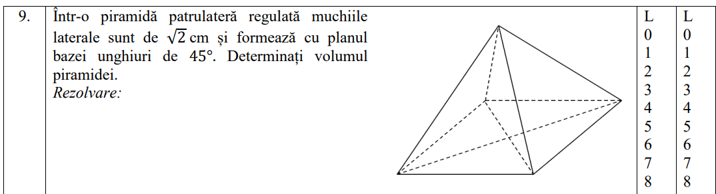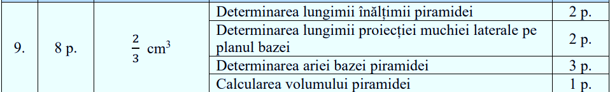  BAC 2024, sesiunea de bază  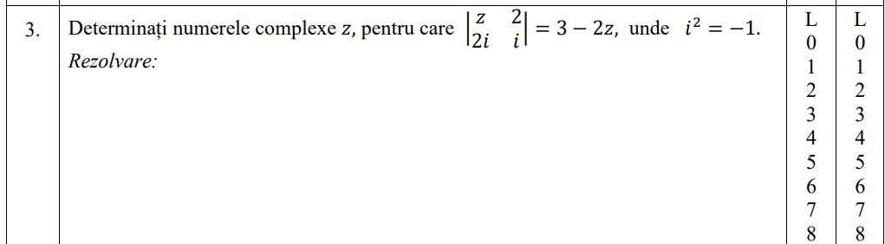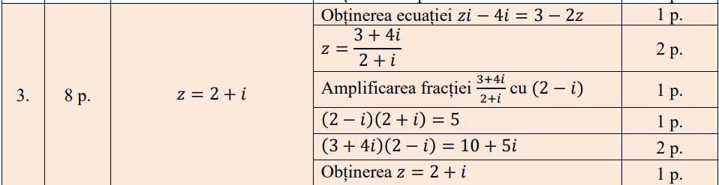  BAC 2023, test pentru exersare (1)  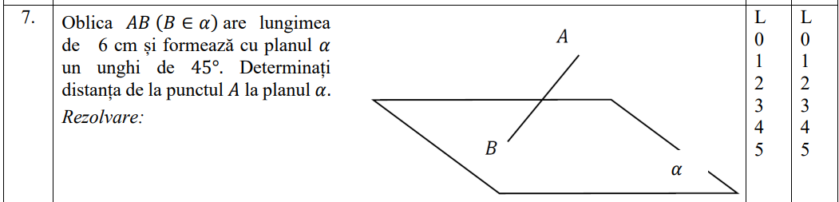  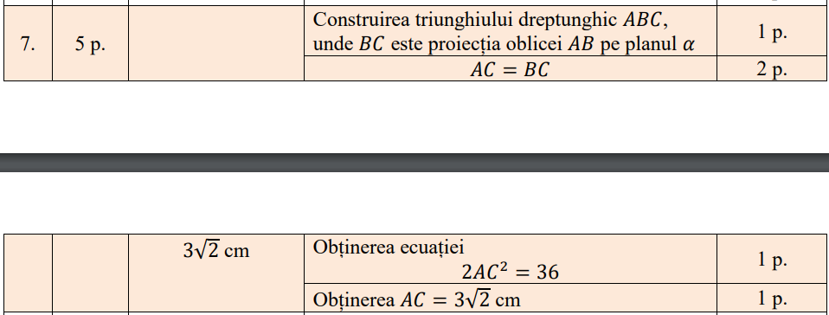  - Evaluarea atingerii obiectivelor preconizate; Concluzii;  - Prezentarea temei pentru acasă, 3 sarcini la alegere din selecțiile din anexa 1. | 40 min | Metoda RAI, a exercițiului  Frontal

Anexa 1:
FIȘĂ DE LUCRU Recapitulare
BAC 2023, test pentru exersare (2)
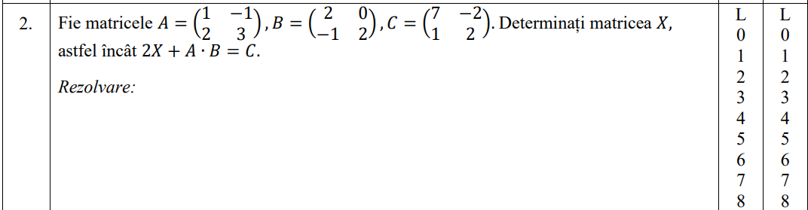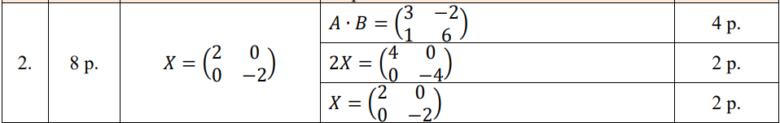
BAC 2023, pretestare
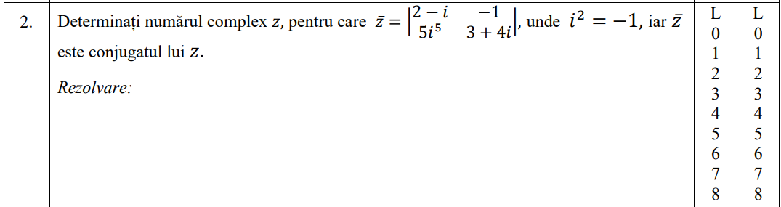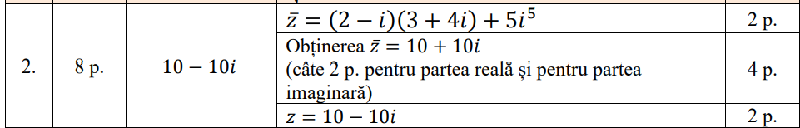
BAC 2023, sesiune de bază
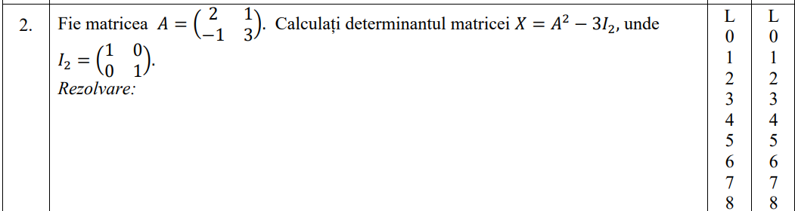
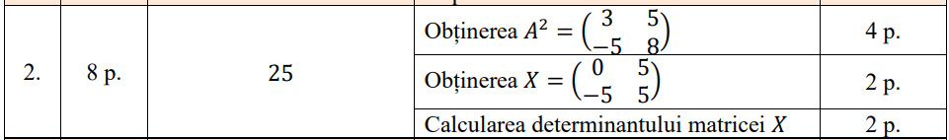
BAC 2022, test pentru exersare (2)
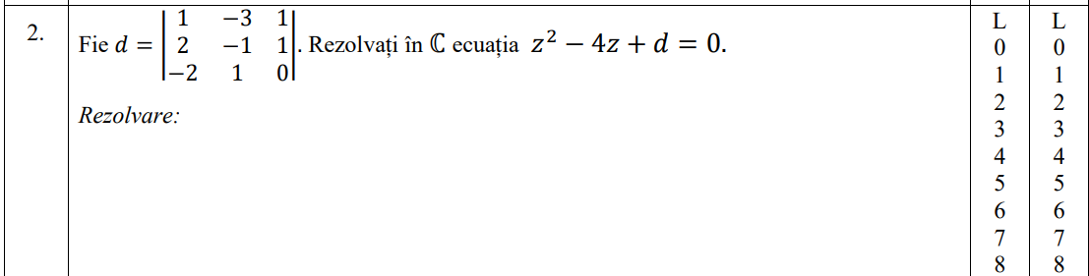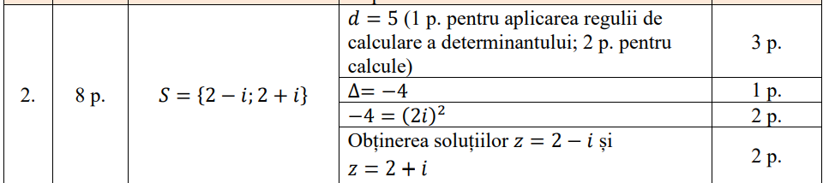
BAC 2022, pretestare
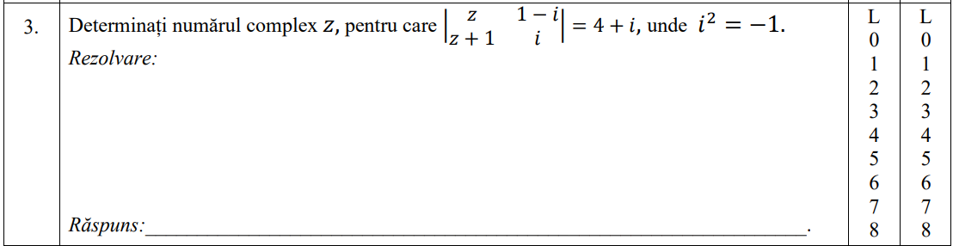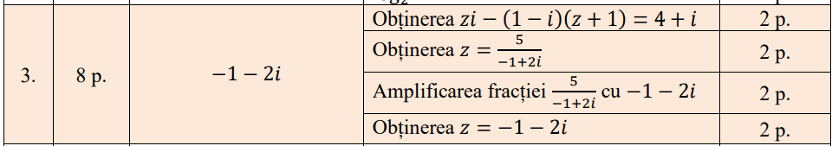
BAC 2022, sesiune de bază
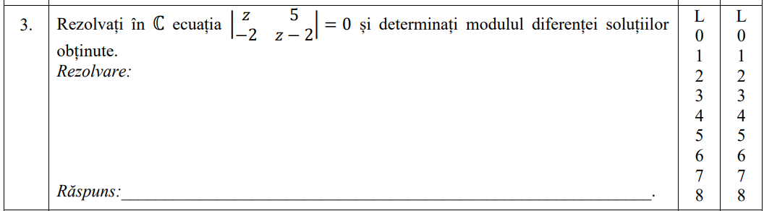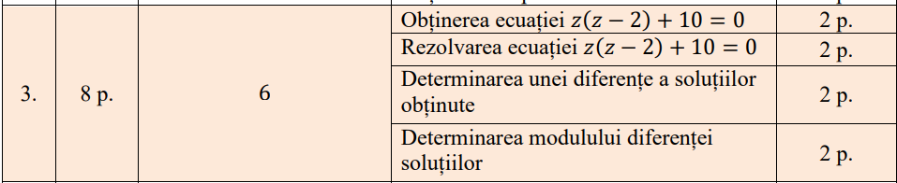
BAC 2022, sesiune suplimentară
